

**Батыс Қазақстан облысы әкімдігінің 2014 жылғы 13 мамырдағы № 110 "Дене шынықтыру және спорт саласындағы мемлекеттік көрсетілетін қызметтер регламенттерін бекіту туралы" қаулысына өзгерістер мен толықтырулар енгізу туралы**

***Күшін жойған***

Батыс Қазақстан облысы әкімдігінің 2014 жылғы 25 қарашадағы № 314 қаулысы. Батыс Қазақстан облысының Әділет департаментінде 2014 жылғы 15 желтоқсанда № 3713 болып тіркелді. Күші жойылды - Батыс Қазақстан облысы әкімдігінің 2015 жылғы 21 шілдедегі № 186 қаулысымен

      Ескерту. Күші жойылды - Батыс Қазақстан облысы әкімдігінің 21.07.2015 № 186 қаулысымен (алғашқы ресми жарияланған күнінен кейін күнтізбелік он күн өткен соң қолданысқа енгізіледі).

      "Қазақстан Республикасындағы жергілікті мемлекеттік басқару және өзін-өзі басқару туралы" 2001 жылғы 23 қаңтардағы, "Мемлекеттік көрсетілетін қызметтер туралы" 2013 жылғы 15 сәуірдегі Қазақстан Республикасының Заңдарын басшылыққа ала отырып және "Мемлекеттік көрсетілетін қызметтердің стандарттары мен регламенттерін әзірлеу жөніндегі қағиданы бекіту туралы" Қазақстан Республикасы Экономика және бюджеттік жоспарлау министрінің 2013 жылғы 14 тамыздағы № 249 бұйрығына сәйкес Батыс Қазақстан облысының әкімдігі **ҚАУЛЫ ЕТЕДІ**:  
       1.
Батыс Қазақстан облысы әкімдігінің 2014 жылғы 13 мамырдағы № 110 "Дене шынықтыру және спорт саласындағы мемлекеттік көрсетілетін қызметтер регламенттерін бекіту туралы" қаулысына (Нормативтік құқықтық актілерді мемлекеттік тіркеу тізілімінде № 3559 тіркелген, 2014 жылғы 1 шілдеде "Орал өңірі" және "Приуралье" газеттерінде жарияланған) мынадай өзгерістер мен толықтырулар енгізілсін:   
      аталған қаулымен бекітілген "Cпорт шеберiне кандидат, бірiншi спорттық разряд, біліктiлiгi жоғары және орта деңгейдегi бірiншi санатты жаттықтырушы, біліктiлiгi жоғары деңгейдегi бірiншi санатты нұсқаушы-спортшы, біліктiлiгi жоғары және орта деңгейдегi бірiншi санатты әдiскер, бірiншi санатты спорт төрешiсi cпорттық разрядтары мен санаттарын беру" мемлекеттік көрсетілетін қызмет регламентінің 10-тармағы мынадай редакцияда жазылсын:  
      "10. Әрбір рәсімнің (іс-қимылдың) ұзақтығын көрсете отырып, әрбір рәсімнің (іс-қимылдың) өту блок-схемасы "Cпорт шеберiне кандидат, бірiншi спорттық разряд, біліктiлiгi жоғары және орта деңгейдегi бірiншi санатты жаттықтырушы, біліктiлiгi жоғары деңгейдегi бірiншi санатты нұсқаушы-спортшы, біліктiлiгi жоғары және орта деңгейдегi бірiншi санатты әдiскер, бірiншi санатты спорт төрешiсi cпорттық разрядтары мен санаттарын беру" мемлекеттік көрсетілетін қызмет регламентінің (бұдан әрі-регламент) 1-қосымшасымен сүйемелденеді.";   
      қосымша осы қаулының 1-қосымшасына сәйкес жаңа редакцияда жазылсын;  
      аталған қаулымен бекітілген "Cпорт шеберiне кандидат, бірiншi спорттық разряд, біліктiлiгi жоғары және орта деңгейдегi бірiншi санатты жаттықтырушы, біліктiлiгi жоғары деңгейдегi бірiншi санатты нұсқаушы-спортшы, біліктiлiгi жоғары және орта деңгейдегi бірiншi санатты әдiскер, бірiншi санатты спорт төрешiсi cпорттық разрядтары мен санаттарын беру" мемлекеттік көрсетілетін қызмет регламенті мынадай мазмұндағы 15-тармақпен толықтырылсын:  
      "15. Мемлекеттік қызмет көрсету процесінде көрсетілетін қызметті берушінің құрылымдық бөлімшелерінің (қызметкерлерінің) рәсімдері (іс-қимылдары) мен өзара іс-қимылдары реттілігінің толық сипаттамасы осы регламенттің 2-қосымшасына сәйкес мемлекеттік қызмет көрсетудің бизнес-процестерінің анықтамалығында көрсетіледі.";  
      аталған қаулымен бекітілген "Cпорт шеберiне кандидат, бірiншi спорттық разряд, біліктiлiгi жоғары және орта деңгейдегi бірiншi санатты жаттықтырушы, біліктiлiгi жоғары деңгейдегi бірiншi санатты нұсқаушы-спортшы, біліктiлiгi жоғары және орта деңгейдегi бірiншi санатты әдiскер, бірiншi санатты спорт төрешiсi cпорттық разрядтары мен санаттарын беру" мемлекеттік көрсетілетін қызмет регламенті осы қаулының 2-қосымшасына сәйкес 2-қосымшамен толықтырылсын;  
      аталған қаулымен бекітілген "Екiншi және үшiншi разрядтар, бірiншi, екiншi және үшiншi жасөспiрiмдік разрядтар, біліктiлiгi жоғары және орта деңгейдегi екiншi санатты жаттықтырушы, біліктiлiгi жоғары деңгейдегi екiншi санатты нұсқаушы-спортшы, біліктiлiгi жоғары және орта деңгейдегi екiншi санатты әдiскер, спорт төрешiсi спорттық разрядтары мен санаттарын беру" мемлекеттік көрсетілетін қызмет регламентінің 10-тармағы мынадай редакцияда жазылсын:  
      "10. Әрбір рәсімнің (іс-қимылдың) ұзақтығын көрсете отырып, әрбір рәсімнің (іс-қимылдың) өту блок-схемасы осы "Екiншi және үшiншi разрядтар, бірiншi, екiншi және үшiншi жасөспiрiмдік разрядтар, біліктiлiгi жоғары және орта деңгейдегi екiншi санатты жаттықтырушы, біліктiлiгi жоғары деңгейдегi екiншi санатты нұсқаушы-спортшы, біліктiлiгi жоғары және орта деңгейдегi екiншi санатты әдiскер, спорт төрешiсi спорттық разрядтары мен санаттарын беру" мемлекеттік көрсетілетін қызмет регламентінің (бұдан әрі-регламент) 1-қосымшасымен сүйемелденеді.";  
      қосымша осы қаулының 3-қосымшасына сәйкес жаңа редакцияда жазылсын;  
      аталған қаулымен бекітілген "Екiншi және үшiншi разрядтар, бірiншi, екiншi және үшiншi жасөспiрiмдік разрядтар, біліктiлiгi жоғары және орта деңгейдегi екiншi санатты жаттықтырушы, біліктiлiгi жоғары деңгейдегi екiншi санатты нұсқаушы-спортшы, біліктiлiгi жоғары және орта деңгейдегi екiншi санатты әдiскер, спорт төрешiсi спорттық разрядтары мен санаттарын беру" мемлекеттік көрсетілетін қызмет регламенті мынадай мазмұндағы 15-тармақпен толықтырылсын:  
      "15. Мемлекеттік қызмет көрсету процесінде көрсетілетін қызметті берушінің құрылымдық бөлімшелерінің (қызметкерлерінің) рәсімдері (іс-қимылдары) мен өзара іс-қимылдары реттілігінің толық сипаттамасы осы регламенттің 2-қосымшасына сәйкес мемлекеттік қызмет көрсетудің бизнес-процестерінің анықтамалығында көрсетіледі.";  
      аталған қаулымен бекітілген "Екiншi және үшiншi разрядтар, бірiншi, екiншi және үшiншi жасөспiрiмдік разрядтар, біліктiлiгi жоғары және орта деңгейдегi екiншi санатты жаттықтырушы, біліктiлiгi жоғары деңгейдегi екiншi санатты нұсқаушы-спортшы, біліктiлiгi жоғары және орта деңгейдегi екiншi санатты әдiскер, спорт төрешiсi спорттық разрядтары мен санаттарын беру" мемлекеттік көрсетілетін қызмет регламенті осы қаулының 4-қосымшасына сәйкес 2-қосымшамен толықтырылсын.  
      2.
"Батыс Қазақстан облысының дене шынықтыру және спорт басқармасы" мемлекеттік мекемесі (А. Б. Бекет) осы қаулының әділет органдарында мемлекеттік тіркелуін, "Әділет" ақпараттық-құқықтық жүйесінде және бұқаралық ақпарат құралдарында оның ресми жариялануын қамтамасыз етсін.  
      3.
Осы қаулының орындалуын бақылау Батыс Қазақстан облысы әкімінің орынбасары Б. М. Мәкенге жүктелсін.  
      4.
Осы қаулы алғашқы ресми жарияланған күнінен кейін күнтізбелік он күн өткен соң қолданысқа енгізіледі.  
 

|  |  |
| --- | --- |
| *Облыс әкімі* | *Н. Ноғаев* |

|  |  |
| --- | --- |
|  | 2014 жылғы 25 қарашадағы  № 314 Батыс Қазақстан облысы  әкімдігінің қаулысына  1-қосымша |
|  | "Екiншi және үшiншi разрядтар,  бірiншi, екiншi және үшiншi  жасөспiрiмдік разрядтар,  біліктiлiгi жоғары және орта  деңгейдегi екiншi санатты  жаттықтырушы, біліктiлiгi  жоғары деңгейдегi екiншi  санатты нұсқаушы-спортшы,  біліктiлiгi жоғары және орта  деңгейдегi екiншi санатты  әдiскер, спорт төрешiсi  спорттық разрядтары мен  санаттарын беру" мемлекеттік  көрсетілетін қызмет  регламентіне  1-қосымша |

**Рәсімдердің (іс-қимылдардың) реттілігін сипаттау әрбір рәсімнің (іс-қимылдың)**  
**ұзақтығын көрсете отырып, әрбір рәсімнің (іс-қимылдың) өтуі блок-схемасы**

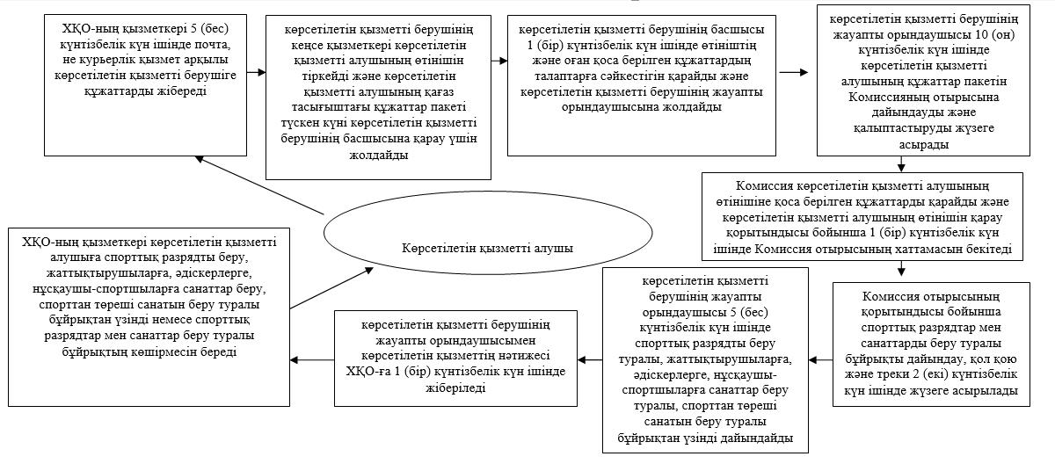

|  |  |
| --- | --- |
|  | 2014 жылғы 25 қарашадағы  № 314 Батыс Қазақстан облысы  әкімдігінің қаулысына  2-қосымша |
|  | "Cпорт шеберiне кандидат,  бірiншi спорттық разряд,  біліктiлiгi жоғары және орта  деңгейдегi бірiншi санатты  жаттықтырушы, біліктiлiгi  жоғары деңгейдегi бірiншi  санатты нұсқаушы- спортшы,  біліктiлiгi жоғары және орта  деңгейдегi бірiншi  санатты әдiскер,бірiншi санатты  спорт төрешiсi" cпорттық  разрядтары мен санаттарын  беру" мемлекеттік көрсетілетін  қызмет регламентіне  2-қосымша |

**"Cпорт шеберiне кандидат, бірiншi спорттық разряд, біліктiлiгi жоғары және орта**  
**деңгейдегi бірiншi санатты жаттықтырушы, біліктiлiгi жоғары деңгейдегi бірiншi**  
**санатты нұсқаушы-спортшы, біліктiлiгi жоғары және орта деңгейдегi бірiншi санатты**  
**әдiскер, бірiншi санатты спорт төрешiсi" cпорттық разрядтары мен санаттарын беру"**  
**мемлекеттік қызмет көрсетудің бизнес-процестерінің анықтамалығы**

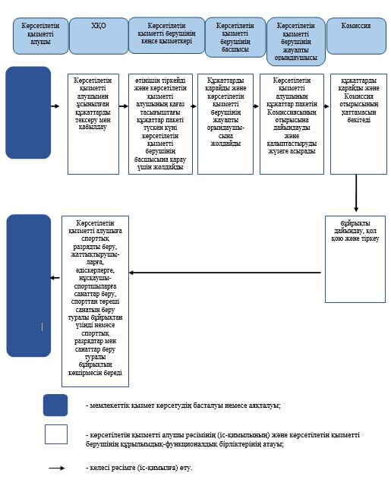

|  |  |
| --- | --- |
|  | 2014 жылғы 25 қарашадағы  № 314 Батыс Қазақстан облысы  әкімдігінің қаулысына  3-қосымша |
|  | "Екiншi және үшiншi разрядтар,  бірiншi, екiншi және үшiншi  жасөспiрiмдік разрядтар,  біліктiлiгi жоғары және орта  деңгейдегi екiншi санатты  жаттықтырушы, біліктiлiгi  жоғары деңгейдегi екiншi  санатты нұсқаушы-спортшы,  біліктiлiгi жоғары және орта  деңгейдегi екiншi санатты  әдiскер, спорт төрешiсi  спорттық разрядтары мен  санаттарын беру" мемлекеттік  көрсетілетін қызмет   регламентіне  1-қосымша |

**Рәсімдердің (іс-қимылдардың) реттілігін сипаттау әрбір рәсімнің (іс-қимылдың) ұзақтығын көрсете отырып, әрбір рәсімнің (іс-қимылдың) өтуі блок-схемасы**

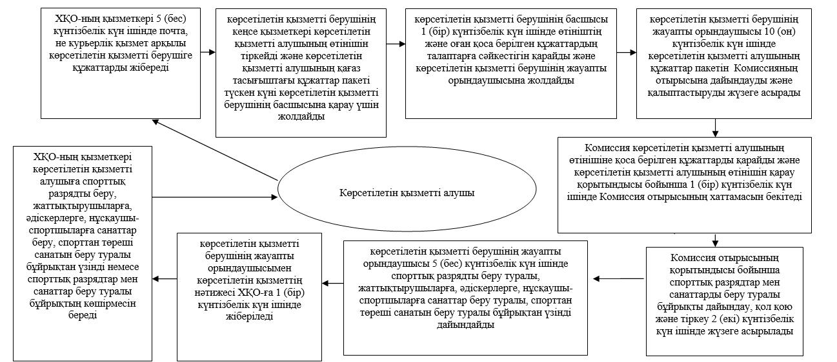

|  |  |
| --- | --- |
|  | 2014 жылғы 25 қарашадағы  № 314 Батыс Қазақстан облысы  әкімдігінің қаулысына  4-қосымша |
|  | "Екiншi және үшiншi разрядтар,  бірiншi, екiншi және үшiншi  жасөспiрiмдік разрядтар,  біліктiлiгi жоғары және орта  деңгейдегi екiншi санатты  жаттықтырушы, біліктiлiгi  жоғары деңгейдегi екiншi  санатты нұсқаушы-спортшы,  біліктiлiгi жоғары және орта  деңгейдегi екiншi санатты  әдiскер, спорт төрешiсi  спорттық разрядтары мен  санаттарын беру" мемлекеттік  көрсетілетін қызмет  регламентіне 2-қосымша |

**"Екiншi және үшiншi разрядтар, бірiншi, екiншi және үшiншi жасөспiрiмдік разрядтар,**  
**біліктiлiгi жоғары және орта деңгейдегi екiншi санатты жаттықтырушы, біліктiлiгi**  
**жоғары деңгейдегi екiншi санатты нұсқаушы-спортшы, біліктiлiгi жоғары және орта**  
**деңгейдегi екiншi санатты әдiскер, спорт төрешiсi спорттық разрядтары мен**  
**санаттарын беру" мемлекеттік қызмет көрсетудің бизнес-процестерінің анықтамалығы**

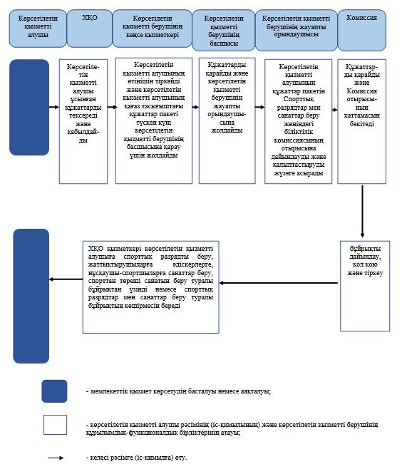

© 2012. Қазақстан Республикасы Әділет министрлігінің «Қазақстан Республикасының Заңнама және құқықтық ақпарат институты» ШЖҚ РМК